Fizika középszintű
szóbeli érettségi vizsga
kísérletei

2026. november

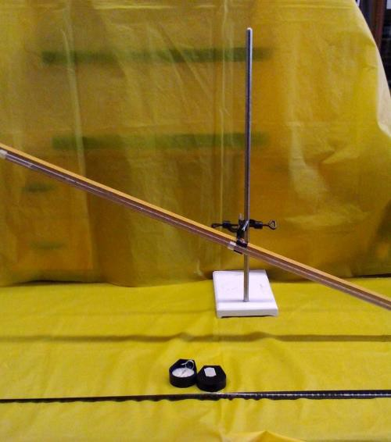
1. Egyenes vonalú mozgások

A Mikola-csőben lévő buborék mozgását tanulmányozva
igazolja az egyenes vonalú egyenletes mozgásra vonatkozó összefüggést!
Szükséges eszközök: Mikola-cső; dönthető állvány; befogó; stopperóra; mérőszalag.
A kísérlet leírása:
Állítsa a Mikola-csövet kb.20°-os dőlésszögre! Figyelje meg a buborék mozgását! Mérje meg, hogy mekkora utat tesz meg a buborék egy előre meghatározott időtartam (pl. 3 s) alatt!
Ismételje meg a mérést még kétszer, és minden alkalommal
jegyezze fel az eredményt! Utána mérje meg azt, hogy mennyi idő alatt tesz meg a buborék egy előre meghatározott utat (pl.
40 cm-t)! Ezt a mérést is ismételje meg még kétszer, eredményeit rögzítse táblázatban! Utána növelje meg a Mikola-cső dőlésének szögét és az új elrendezésben ismét mérje meg háromszor, hogy adott idő alatt mennyit mozdul el a buborék! Fogalmazza meg tapasztalatait, értelmezze a jelenséget! Elemezze, milyen tényezők okozhatnak mérési hibákat, és azokat hogyan lehetne csökkenteni!

2. Newton törvényei

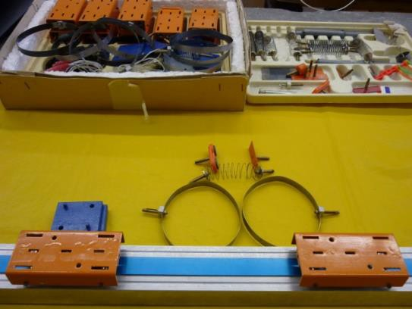
A rugós ütközőkkel ellátott kocsik és a rájuk rögzíthető súlyok segítségével tanulmányozza a rugalmas ütközés jelenségét!
Szükséges eszközök: Két egyforma, könnyen mozgó
iskolai kiskocsi rugós ütközőkkel; különböző, a kocsikra rögzíthető nehezékek; sín.
A kísérlet leírása:
A kocsikat helyezze sínre úgy, hogy a rugós ütközők egymás felé nézzenek! A két kocsira rögzítsen egyforma tömegű nehezékeket, és az egyik kocsit meglökve
ütköztesse azt a másik, kezdetben álló kocsival! Figyelje meg, hogy a kocsik hogyan mozognak közvetlenül az ütközés után! Ismételje meg a kísérletet úgy, hogy a kocsik szerepét felcseréli!
Változtassa meg a kocsikra rögzített tömegeket úgy, hogy az egyik kocsi lényegesen nagyobb tömegű legyen a másik kocsinál! Végezze el az ütközési kísérletet úgy, hogy a kisebb tömegű
kocsit löki neki a kezdetben álló, nagyobb tömegűnek! Ismételje meg a kísérletet úgy is, hogy a nagyobb tömegű kocsit löki neki a kezdetben álló, kisebb tömegűnek! ! Fogalmazza meg
tapasztalatait, értelmezze a jelenséget!

3. Periodikus mozgások

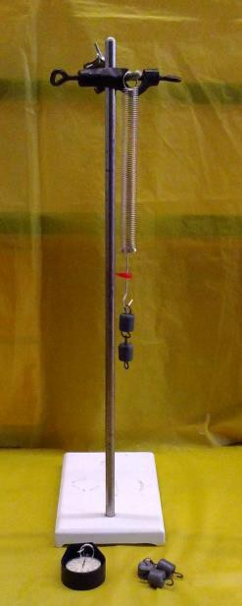
Különböző tömegeket akasztva a rugóra határozza meg a harmonikus rezgőmozgás rezgésidejét!
A mérési adatokat rögzítse táblázatban!
Szükséges eszközök: Bunsen-állványra rögzített rugó; legalább öt, ismert tömegű súly vagy súlysorozat; stopperóra; milliméterpapír.
A kísérlet leírása:
Rögzítse az egyik súlyt az állványról lelógó rugóra, majd függőleges irányban kissé kitérítve óvatosan hozza rezgésbe! Határozza meg a periódusidőt! A mérés eredményét jegyezze le, majd ismételje meg a kísérletet a többi súllyal is! Tegyen kvalitatív megállapítást a rezgésidő tömegfüggésére!
(Minden mérést legalább háromszor el kell végezni és a megfelelő értékeket átlagolni kell.)
Elemezze, milyen tényezők okozhatnak mérési hibákat, és azokat hogyan lehetne csökkenteni!

4. Lendület, lendületmegmaradás törvénye

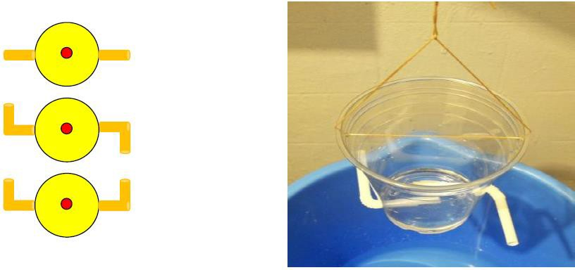
Segner-kerék – a lendületmegmaradás törvényének demonstrálása
Szükséges eszközök: Fonálon függő eszköz; lavór; állvány; víz.
A kísérlet leírása:
Öntsön vizet a műanyag pohárba! A szívószálak végének különböző állásaiban figyelje meg, hogy hogyan viselkedik a
berendezés, miközben kifolyik a víz! (Mindkét szívószál merőlegesen kifelé áll; mindkettő az óramutató járásával megegyező irányba hajlik; az egyik az óramutató járásával megegyezően, a másik ellentétesen hajlik.) ! Fogalmazza meg tapasztalatait, értelmezze a jelenséget!

5. Felhajtóerő

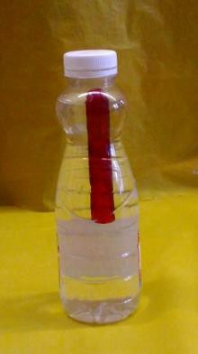
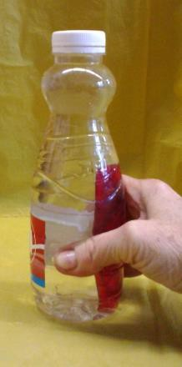
Cartesius-búvár segítségével vizsgálja meg az úszás-elmerülés jelenségét!
Szükséges eszközök:
Nagyméretű (1,5–2,5 literes) műanyag flakon kupakkal; üvegből készült szemcseppentő vagy kisebb kémcső, oldalán 0,5 cm-es skálaosztással.
A kísérlet leírása:
Ha a flakont oldalirányban összenyomja, a búvár lesüllyed a flakon aljára. Figyelje meg, hogyan változik a vízszint a
kémcsőben a flakon összenyomásakor! Fogalmazza meg tapasztalatait, értelmezze a jelenséget!

6. Mechanikai hullámok

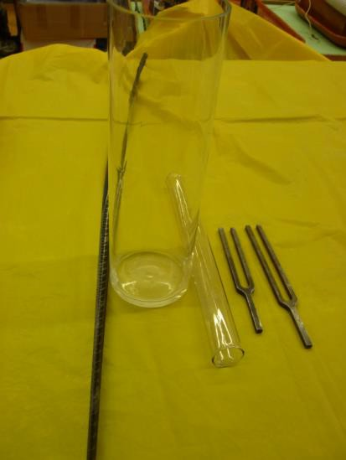
Mérje meg egy hangvillával előállított, ismert frekvenciájú hang hullámhosszát, számolja ki a hang terjedési sebességét a teremben!
Szükséges eszközök: hangvilla, henger, cső, mérőszalag A kísérlet leírása:
Az üveghengert töltse fel vízzel. Merítse bele a mindkét végén nyitott üvegcsövet, másik kezével pendítse meg a hangvillát, helyezze a cső fölé, majd mozgassa óvatosan fel-le a csövet a hangvillával, míg erős hangot nem hall. Ekkor állóhullám alakult ki a csőben, alsó végén csomóponttal, felső végén duzzadó hellyel. Így lemérve a légoszlop hosszát, az a hullámhossza negyede. Elemezze, milyen tényezők okozhatnak mérési hibákat, és azokat hogyan lehetne csökkenteni!

7. A hőtágulás

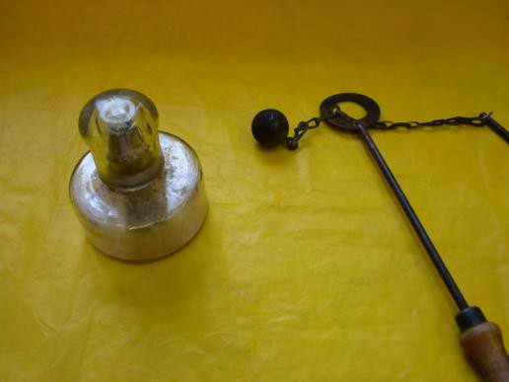
Mutassa be a hőtágulás jelenségét szilárd és folyékony anyagokon!
Szükséges eszközök: Gravesand-készülék, iskolai alkoholos bothőmérő, gömblombik, a lombikot átfúrt gumidugó zárja, benne üvegcső, borszeszégő, gyufa.
A kísérlet leírása:
- Melegítse Gravesand-készülék gömbjét borszeszlánggal, majd a gyűrűt is! Mit tapasztal? Értelmezze a látottakat!
- Fogja ujjai közé a hőmérő folyadéktartályát, esetleg
enyhén dörzsölje! Fogalmazza meg tapasztalatait, értelmezze a jelenséget! Magyarázza el a folyadékos hőmérő működését!

8. Gáztörvények, állapotegyenlet

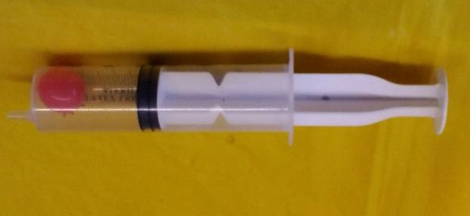
Mutassa be az izoterm állapotváltozást!
Szükséges eszközök: Tű nélküli orvosi műanyagfecskendő, benne kis léggömb
A dugattyút húzza felső állásba, majd fogja be ujjával légmentesen a fecskendő nyílását, és a dugattyút nyomja le! Mit tapasztal? Húzza ki a dugattyút! Mit tapasztal? Értelmezze a jelenséget! ! Fogalmazza meg tapasztalatait, értelmezze a jelenséget!

9. Halmazállapot-változások

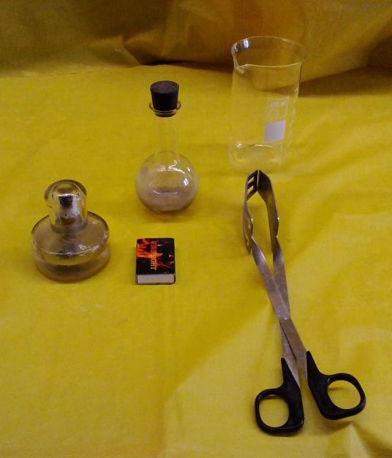
Mutassa be kísérlettel a forráspont nyomásfüggését!
Szükséges eszközök: Lombik dugóval, borszeszégő, gyufa, fogó, pohár, víz
A kísérlet leírása:
Kevés vizet forraljunk a lombikban elég sokáig, hogy a vízgőz nyomja ki a levegőt, a forrásban lévő víz fölött csak vízgőz legyen. Dugjuk be a dugót és vegyük le a tűzről a lombikot. A forrás abbamarad. Ezután öntsünk rá hideg vizet – a víz ismét forrásba jön.
Magyarázat: A víz és a belőle képződő gőz térfogat-aránya 1: 1600. Amikor lezárjuk az edényt, a hideg víz hatására lecsapódik a gőz, így térfogata 1600-ad része lesz, fölötte igen ritka, kis nyomású gőz lesz. A forráspont függ a nyomástól, kis nyomáson alacsonyabb lesz. Többször is
meg lehet ismételni, újra hideg vizet öntve rá, s a víz mindig forrásba jön. Fogalmazza meg tapasztalatait, értelmezze a jelenséget!

10. Testek elektromos állapota

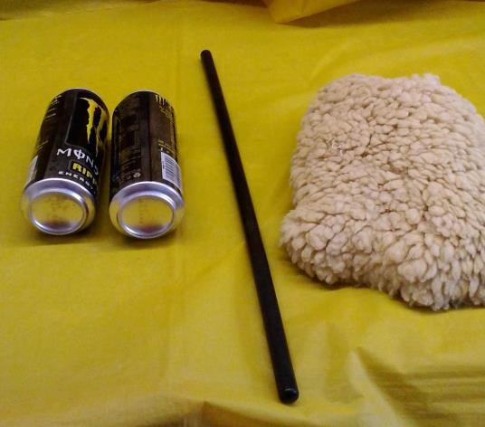
Két fém flakon közé közelítsen megdörzsölt műanyagrudat. Mit tapasztal? Értelmezze a jelenséget!
Szükséges eszközök: Két üdítős(sörös) fémdoboz, ebonit- vagy műanyag rúd; ezek dörzsölésére szőrme vagy műszálas textil
A kísérlet leírása:
A megdörzsölt műanyag rúd elektromos feltöltött állapotú (pozitív töltésű). A két fémhenger közé helyezve a dobozok rúd felőli oldala ellentétes töltésű lesz (odavándorolnak az elektronok), a távolabbi a rúddal azonos töltésű lesz. Az ellentétes töltések között vonzó-, míg az azonos töltések
között taszító erő lép fel, de az ellentétes töltések között kisebb a távolság, így a vonzóerő dominál. Fogalmazza meg tapasztalatait, értelmezze a jelenséget!

11. Egyszerű áramkörök, soros és párhuzamos kapcsolás

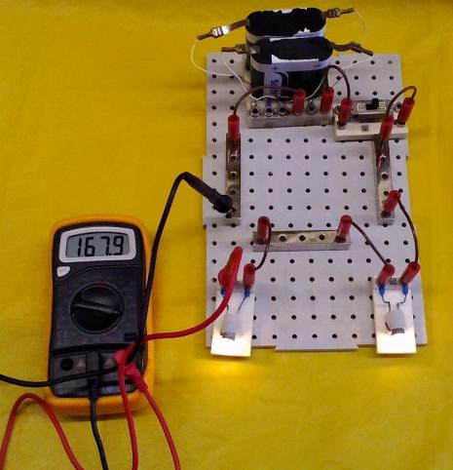
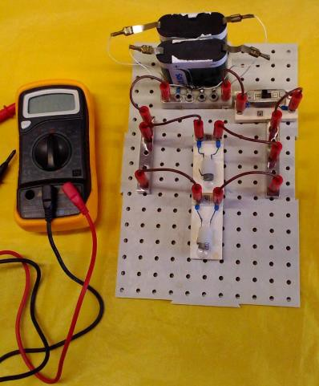
Állítson össze áramkört sorosan- illetve párhuzamosan kapcsolt ellenállásokkal.
Szükséges eszközök: Szerelőtábla, vezetékek, izzók, zsebtelep
A kísérlet leírása:
Készítsen kapcsolási rajzot két olyan áramkörről, amelyben a két izzó sorosan, illetve párhuzamosan van kapcsolva!
A rendelkezésre álló eszközökkel állítsa össze mindkét áramkört! Mérje meg a fogyasztókra eső feszültségeket és a fogyasztókon átfolyó áram erősségét mindkét kapcsolás esetén! Figyelje meg az izzók fényerejét mindkét esetben! Fogalmazza meg tapasztalatait, értelmezze a jelenséget!

12. Az időben állandó mágneses mező

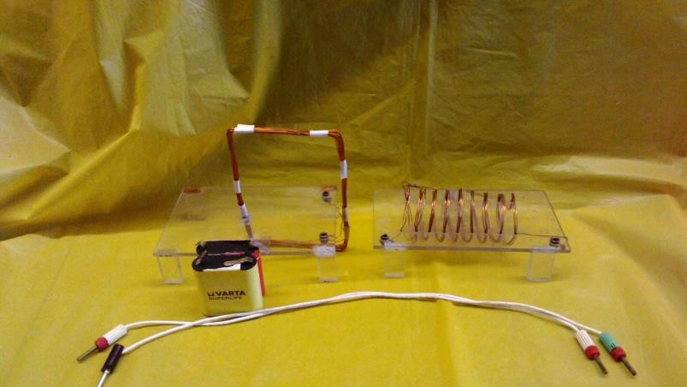
Mutassa be kísérlettel az említett áramelrendezések mezejét! Fogalmazza meg tapasztalatait, értelmezze a jelenséget!
A műanyag lapra szórjon vasreszeléket, majd kapcsolja a tekercset feszültségforrásra. Az áramjárta vezető körül mágneses mező jön létre. A vasreszelék szemcsék kirajzolják a mágneses indukcióvonalakat.
Fogalmazza meg tapasztalatait, értelmezze a jelenséget!
Szükséges eszközök: Egyenes vezető, tekercs, vezetékek, áramforrás, vasreszelék

13. Elektromágneses indukció

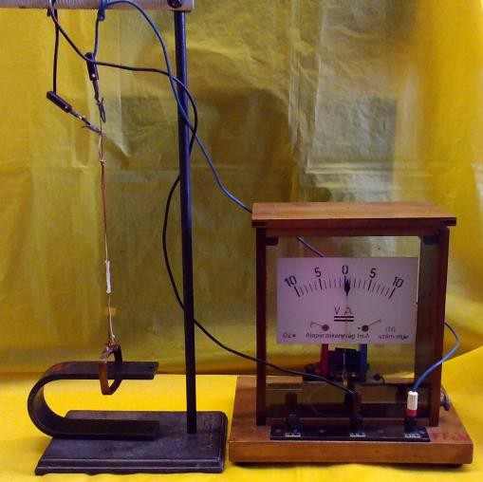
Mutassa be kísérlettel a mozgási indukció jelenségét!
Szükséges eszközök: Lengő tekercs, patkómágnes, középállású mérőműszer
A kísérlet leírása:
Mozgassa a keretet a patkómágnes mágneses mezejében ide- oda. Figyelje a feszültségmérőt!
Fogalmazza meg tapasztalatait, értelmezze a jelenséget!

14. Geometriai fénytan –optikai eszközök

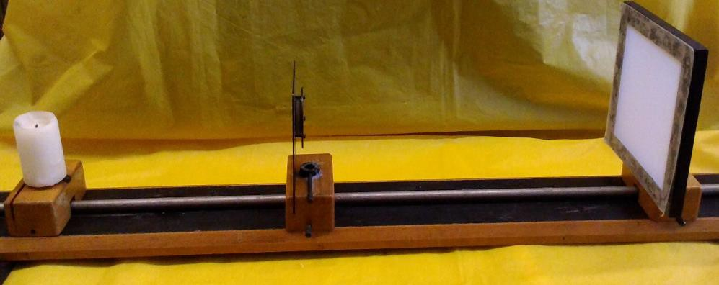
A kísérlet leírása:
Helyezze a gyertyát az optikai pad tartójára, és gyújtsa meg! Helyezze el az optikai padon a papírernyőt, az ernyő és a gyertya közé pedig a lencsét! Mozgassa addig a lencsét és az ernyőt, amíg a lángnak éles képe jelenik meg az ernyőn! Mérje
le ekkor a kép- és tárgytávolságot, és a leképezési törvény segítségével határozza meg a lencse fókusztávolságát
A mérés eredményét felhasználva határozza meg a kiadott üveglencse dioptriaértékét! Elemezze, milyen tényezők okozhatnak mérési hibákat, és azokat hogyan lehetne csökkenteni!
Szükséges eszközök: Optikai pad, lovasok, ernyő, lencse, mérőszalag, gyertya, gyufa.

15. Elektromágneses hullámok

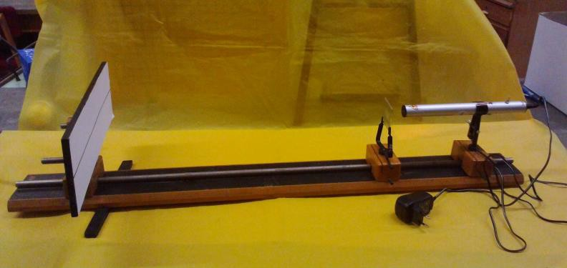
Mérje meg a rendelkezésre álló eszközökkel a fény hullámhosszát!
Szükséges eszközök: Optikai pad, lovasok, ernyő, optikai rács, lézer, mérőszalag
A kísérlet leírása:
A fényforrás elé, a fénysugarakra merőleges síkú rácsot helyezünk. A fényelhajlás következtében az ernyőn interfereciakép jön
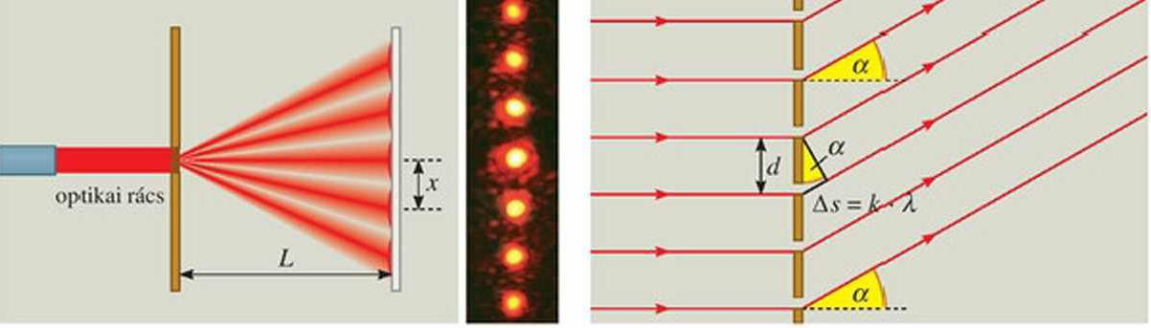
létre. A fény eredeti irányában, a kép közepén erősítést kapunk. Tőle mindkét irányban az elsőrendű erősítések helyére hullámhossznyi útkülönbséggel
érkeznek a fénynyalábok.
A képernyőn megjelenő, két pont távolságát (az egyenes fénysugár - elhajlott fénysugár távolságát, és a rács - képernyő távolságát lemérjük. A rácsállandó és a két pont távolságából (tangens szögfüggvénnyel) meghatározható az egyenes- és az elhajlott fénysugár által bezárt szöget. A szög és a rácsállandó ismeretében pedig kiszámolható a fénysugár hullámhossza.
Az ernyőn, azokon a helyeken jön létre erősítés, ahová érkező nyalábok útkülönbsége a hullámhossz egész számú többszörösével egyenlő. A méréshez ismernünk kell a rácsállandót. Ez kiszámítható a rács adataiból. (Adott, hogy 1 cm-en hány vonal van).
Az egyenesen haladó és az elhajlott fénysugár szögét meghatározhatjuk, ha megmérjük a rács - ernyő, valamint az egyenesen haladó és az első erősítés helyének távolságát.

16. Atommodellek, az atom elektronszerkezete, színképek

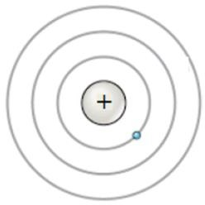
A mellékelt ábra alapján mutassa be Bohr atommodelljének legfontosabb jellemzőit a hidrogénatom esetében!
Értelmezze a hidrogén vonalas színképét a Bohr-modell alapján!

17. Az atommag összetétele

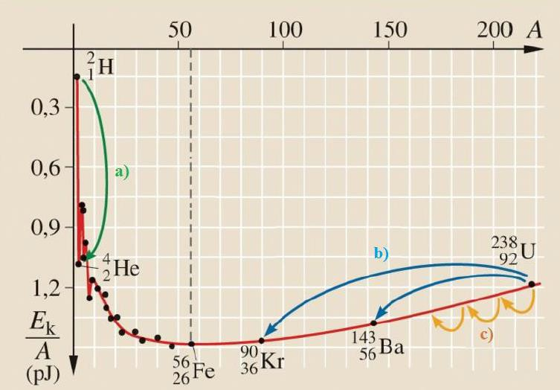
Az alábbi grafikon segítségével elemezze, hogyan változik az atommagok egy nukleonra jutó kötési energiája az atommag tömegszámának változásával! Értelmezze ennek hatását a lehetséges magátalakulásokra! Nevezze meg az a), b) és c) jelű nyilak által mutatott
magátalakulásokat, valamint előfordulásukat a természetben és a technika világában!

18. Radioaktív sugárzások

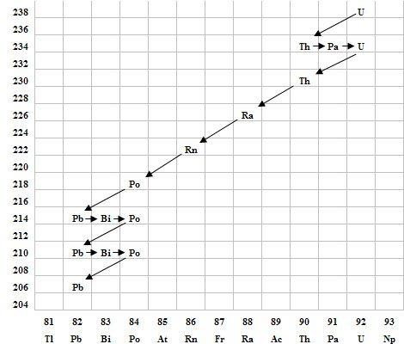
Elemezze a rendelkezésére bocsátott radioaktív bomlási sort!
Szempontok az elemzéshez:
Mit jelölnek a számok a grafikon vízszintes, illetve függőleges tengelyén? Mi a kiinduló elem és mi a végső (stabil) bomlástermék? Milyen bomlásnak felelnek meg a különböző irányú nyilak, hogyan változnak a jellemző adatok ezen bomlások során? Hány bomlás történik az egyik és hány a másik fajtából?

19. A Naprendszer

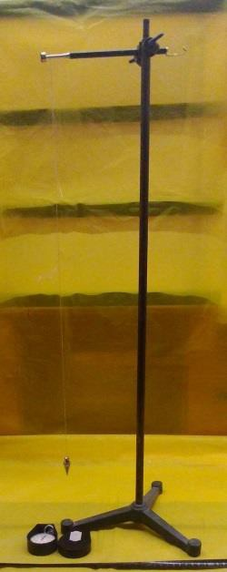
Mérje meg a nehézségi gyorsulás értékét fonálingával!
Szükséges eszközök: Inga, Bunsen-állvány, stopperóra, mérőszalag
A fonálingát rögzítse az állványra, majd mérje meg a zsinór hosszát! Kis kitérítéssel hozza az ingát lengésbe! Ügyeljen arra, hogy az inga maximális kitérése 20 foknál ne legyen nagyobb! Tíz lengés idejét stopperrel lemérve határozza meg az inga periódusidejét! Mérését végezze el legalább háromszor! A mérést végezze el úgy is, hogy az inga hosszát megváltoztatja – az új hosszal történő mérést is legalább háromszor végezze el! Ismertesse a mérés fizikai hátterét!
Elemezze, milyen tényezők okozhatnak mérési hibákat, és azokat hogyan lehetne csökkenteni!

20. Az Univerzum

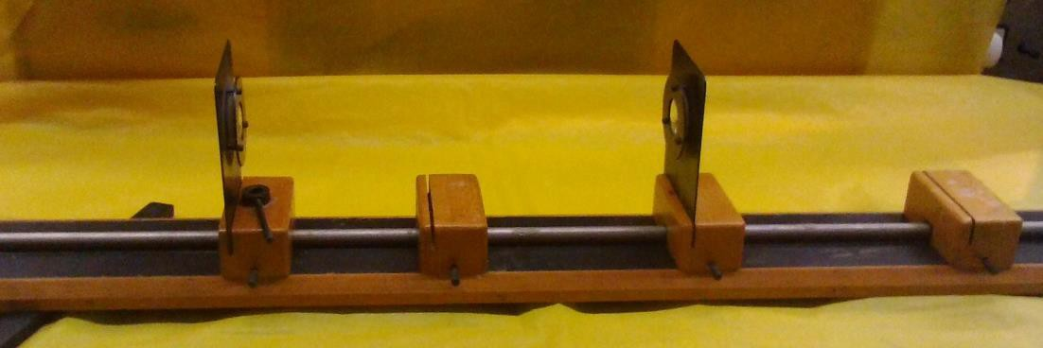
A rendelkezésre álló eszközökkel készítse el a Kepler-távcső modelljét! (A két lencse távolsága kb. a fókusztávolságok összege.)
A nagyítás
meghatározása
céljából nézzen a távcsőmodellel egy távoli tárgyat! Jellemezze a képet és becsülje meg a távcső nagyítását!
Szükséges eszközök: Optikai pad; egy ismert, hosszabb fókusztávolságú gyűjtő- és egy rövidebb fókusztávolságú szórólencse, lovasokkal; mérőszalag; két egyforma LEGO-figura (vagy bármilyen két egyforma kis tárgy).
A kísérlet leírása:
Rögzítsünk optikai padra egy hosszabb gyújtótávolságú gyűjtő-és egy rövidebb gyújtótávolságú szórólencsét! A két lencse távolsága a két gyújtótávolság abszolút értékének különbsége legyen! Irányítsuk a távcső gyűjtőlencséjét egy távolban elhelyezett LEGO-figura felé, és végtelenre akkomodált szemmel nézzünk a szórólencsén keresztül!
A kép élesre állítását a lencsék távolságának finom változtatásával végezzük! A távcső egyenes állású, nagyított képet ad.
A másik LEGO-figurát helyezze el olyan távolságban, hogy a méretét távcső nélkül körülbelül akkorának lássa, mint a távcsövön át megfigyelt figuráét! Mérje meg a két figurának a megfigyelési ponttól mért távolságát! A mérési eredményeket foglalja táblázatba! Fogalmazza meg tapasztalatait, értelmezze a jelenséget!

